INSTITUTO DISTRITAL DE RECREACION Y DEPORTE - IDRD

INFORME DE SEGUIMIENTO AL CUMPLIMIENTO DE LA LEY 1712 DE 2014 “POR MEDIO DE LA CUAL SE CREA LA LEY DE TRANSPARENCIA Y DEL DERECHO DE ACCESO A LA INFORMACIÓN PÚBLICA NACIONAL Y SE DICTAN OTRAS DISPOSICIONES” CON CORTE AL 12 DE AGOSTO 2019.

Bogotá D.C., agosto de 2019

INSTITUTO DISTRITAL DE RECREACIÓN Y DEPORTE
IDRD

Director General
Pedro Orlando Molano Pérez

Jefe Oficina de Control Interno
Rosalba Guzmán Guzmán

Profesionales Oficina de Control Interno
Kelly Johana Serrano
Jhon Alexander Torres

TABLA DE CONTENIDO

PRESENTACION 2
ALCANCE DEL SEGUIMIENTO 2
CRITERIOS DE SEGUIMIENTO 2
RESULTADOS 2
1. INFORMACIÓN DE INTERÉS 2
1.1. Datos Abiertos 2
1.2. Estudios, investigaciones y otras publicaciones 2
1.3. Convocatorias 2
1.4. Preguntas y respuestas frecuentes 2
1.5. Glosario 2
2. PLANEACIÓN 2
2.1. Planes estratégicos, sectoriales e institucionales. 2
3. CONTROL 2
3.1. Defensa judicial 2
4. INSTRUMENTOS DE GESTIÓN DE INFORMACIÓN PÚBLICA 2
4.1. Índice de Información Clasificada y Reservada 2
4.2. Esquema de Publicación de Información 2
4.3. Tablas de Retención Documental 2
4.4. Costos de Reproducción 2
5. HABEAS DATA 2
RECOMENDACIONES 2

PRESENTACION

La Oficina de Control Interno en cumplimiento de su rol de “Evaluación y Seguimiento¹” debe desarrollar sus actividades de modo objetivo e independiente y de manera planeada, documentada, organizada, sistemática en el marco del Sistema de Control Interno.

En virtud de lo anterior y dando cumplimiento al Plan Anual de Auditorías y Seguimientos de la entidad para el año 2019, se realizó el segundo seguimiento al cumplimiento de la Ley 1712 de 2014 “Por medio de la cual se crea la Ley de transparencia y del derecho de acceso a la información pública nacional y se dictan otras disposiciones”.

El presente informe contiene los resultados del seguimiento en mención donde se incluyen sugerencias y observaciones que puedan contribuir al fortalecimiento de la gestión concerniente.

OBJETIVO

Verificar el cumplimiento de las disposiciones establecidas en la Ley 1712 de 2014, su Decreto reglamentario No. 103 de 2015, la Resolución 3564 de 2015 del Ministerio de Tecnologías de la Información y las Comunicaciones, así como la observancia respecto de la Matriz del Índice de Transparencia y Acceso a la Información –ITA de la Procuraduría General de la Nación.

ALCANCE DEL SEGUIMIENTO

Se efectuó el seguimiento al cumplimiento de la Ley de Transparencia y de Acceso a la Información Pública, para lo cual se procedió a efectuar la verificación de la información publicada en el portal web del Instituto Distrital de Recreación y Deporte www.idrd.gov.co en la sección de transparencia y acceso a la información pública, con corte al 12 de agosto de 2019 y se generó una copia de la información publicada a dicha fecha, como base para el seguimiento.

CRITERIOS DE SEGUIMIENTO

De acuerdo con el objetivo planteado se tuvieron en cuenta los criterios establecidos en las siguientes fuentes:

- Ley 1712 del 06 de marzo de 2014
- Decreto reglamentario 103 del 20 de enero del 2015
- Resolución 3564 de 2015 del Ministerio de la Información y las Comunicaciones
- Directiva 006 de 2019 de la Procuraduría General de la Nación.
- Página web del IDRD https://www.idrd.gov.co/transparencia-y-acceso-la-informacion-publica

RESULTADOS

De conformidad con los requisitos señalados por la normatividad vigente, se efectuó el seguimiento a la publicación en la página web, derivado de dicha actividad se encontraron observaciones, las cuales se registraron en la matriz anexa al presente documento.

A continuación, se relacionan de manera detallada las observaciones relevantes:

INFORMACIÓN DE INTERÉS

Datos Abiertos

Se observó en la página web del Instituto el módulo relacionado con datos abiertos, encontrando cinco (5) registros (Esquema de Publicación, Tablas de Retención Documental TDR, Activos de la Información, Inventario de parques Bogotá D.C, TEC Población Beneficiada Tiempo Escolar Complementario) al comparar con la información registrada en la página de datos abiertos se encontró que existen diferencias en el número de registros, tal como se observa en la siguiente tabla.

Tabla No 1 – Diferencias en los registros de datos abiertos página web del IDRD vs Página web de datos abiertos
Registros Datos Abiertos en página del IDRD | Registros IDRD Página de Datos Abiertos
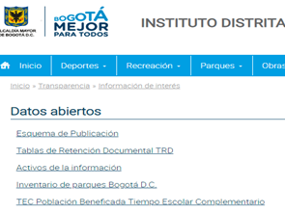
  Tema | Fecha de actualización
  Esquema de Publicación IDRD | 27 de diciembre de 2018
  Tablas de Retención Documental TRD – IDRD | 28 de diciembre de 2018
  Activos de Información 2019 – IDRD | 13 de abril de 2019
  Tiempo Escolar Complementario TEC Población Beneficiada | 18 de mayo de 2018
  Datos Abiertos TEC Población Beneficiada Tiempo Escolar Complementario | 28 de diciembre de 2018
  Inventario de Parques Bogotá D.C | 13 de septiembre de 2018
  Índice Accesibilidad por manzanas | 8 de mayo de 2018
  Canchas sintéticas. Bogotá D.C. | 29 de julio de 2019
  Activos De La Información V1.1 | 17 de julio de 2018
Fuente: https://www.idrd.gov.co/transparencia/informacion-interes/Datos-abiertos | https://www.datos.gov.co/browse?q=IDRD&sortBy=relevance

Por otro lado, al observar la página de datos abiertos https://www.datos.gov.co se encontraron cuatro (4) registros que presentan similitud en su descripción, teniendo fechas diferentes de actualización, tal como se observa en la siguiente tabla:

Tabla No 2 - Registros similitud en su descripción - página de datos abierto - IDRD
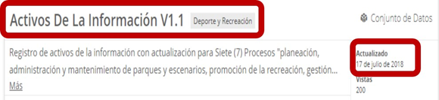

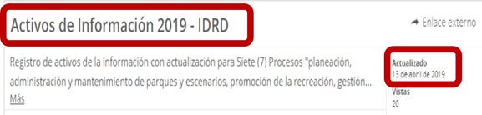
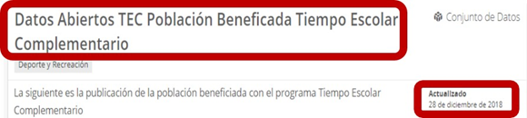
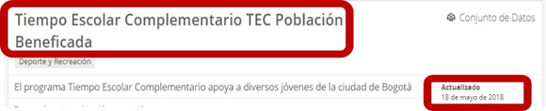
Fuente: Información extraída de la página web de datos abiertos:
https://www.datos.gov.co/browse?q=IDRD&sortBy=relevance

Estudios, investigaciones y otras publicaciones

Revisada la información de este módulo, se observó que el Instituto, dividió los registros en tres categorías: Publicaciones, Estudios e Investigaciones, en cada uno de estos ítems se registran documentos en los que no se observa que exista un criterio claro y definido, que establezca en qué categoría se debe registrar la información a publicar por parte de la entidad, puesto que los registros relacionan diversos temas, tal y como se observa en la siguiente tabla:

Tabla No 3 – Relación de registros en: Estudios Investigaciones y Publicaciones
Publicaciones | Estudios | Investigaciones
• Listado de parques administrados por el IDRD - direcciona a Datos abiertos, pero aquí se publica no el listado de parques sino el inventario de mobiliario de cada uno de los parques.  • Activos de la información IDRD - direcciona a Datos abiertos | - Carga de mortalidad asociada a la inactividad física en Bogotá  - Aptitud física en mujeres adultas mayores vinculadas a un programa  - Evaluación de la efectividad del programa Recreovía para promover actividad física en el ámbito comunitario"  - Renovación arquitectónica, actualización, operación y mantenimiento del coliseo el Campin  - Foro internacional de parques  - Diagnóstico de la Red local de parques  - Recreovía program asa promising environmental and policy intervention in Latin America to promote physical activity. (Presentación oral) | - Manual de especificaciones técnicas (sic) de diseño y construcción (sic) de parques y escenarios públicos de Bogotá DC. (Presenta errores ortográficos)
Fuente: tomado de https://www.idrd.gov.co/transparencia/informacion-interes/publicaciones

Se observó que siete (7) documentos encontrados en el módulo de Estudios, Investigaciones y otras publicaciones, presentan observaciones en cuanto a forma (escritura y/o diferencia en el nombre), al direccionamiento en el link y/o información no encontrada como se relaciona en la siguiente tabla.

Tabla No 4 – Observaciones de forma y/o direccionamiento
No | Nombre del Documento | OBSERVACIÓN OCI
1 | Carga de mortalidad asociada a la inactividad física en Bogotá | Este nombre se encuentra diferente al artículo cuyo títulos es: "Muévete de la actividad física a través de una red de empresas amigas" y este registro se encuentra publicado en: https://journals.sagepub.com/doi/abs/10.1177/10253823060130020117?iframe=true&width=800&height=800
2 | Aptitud física en mujeres adultas mayores vinculadas a un programa de | Este nombre se encuentra diferente al artículo cuyo títulos es: Nivel de actividad física global en la población adulta de Bogotá (Colombia). Prevalencia y factores asociados: https://scielosp.org/pdf/gs/v19n3/original3.pdf
3 | Evaluación de la efectividad del programa Recreovía para promover actividad física en el ámbito comunitario | El link de este documento no corresponde ni al nombre señalado ni a un estudio, corresponde a un curso: https://epiandes.uniandes.edu.co/?portfolio=the-game
4 | Renovación arquitectonica, actualizacion, operación y mantenimiento del colieo el Campin, Proceso número IDRD-APP-IP-001-2015 | El link de este documento redirecciona a SECOP https://www.contratos.gov.co/consultas/detalleProceso.do?numConstancia=15-20-855
5 | Foro internacional de parques | Esta página no se encontró, LINK: https://www.idrd.gov.co/govimentum/introduccion-y-antecendentes?width=800&height=800&iframe=true
6 | Diagnóstico de la Red local de parques | No se puede conectar al sitio debido a que no se cuenta con la autorización http://www.culturarecreacionydeporte.gov.co/parques-bogota?width=800&height=800&iframe=true
7 | Recreovía program asa promising environmental and policy intervention in Latin America to promote physical activity. (Presentación oral) | El nombre del documento cuenta con dos palabras juntas: ASA; ES: AS A
Fuente: tomado de https://www.idrd.gov.co/transparencia/informacion-interes/publicaciones

Convocatorias

Revisado la información de este módulo, se observó que el Instituto, dividió los registros en tres categorías; Económica, Empleo, Deportiva, en cada una de estos ítems se registran datos de procesos contractuales; sin embargo, no se observa que exista un criterio claro y definido que establezca en qué categoría se debe registrar la información a publicar por parte de la entidad, puesto que los registros se relacionan con procesos de licitación pública, tal como se consigna en la siguiente tabla:

Tabla No 4 – Categorías de las Convocatorias
 | ECONÓMICA | EMPLEO | DEPORTIVA
OBSERVACIÓN  OCI | Se relacionan avisos de convocatoria de procesos de contratación en la modalidad de Licitación Pública, no obstante, no se encuentran todos los procesos contractuales. | Se relacionan avisos de convocatoria de procesos de Licitación pública y procesos como “Escuela de Profesores Actividad Física - EPAF” - “¿Quieres ser Guardián de la Ciclovía?” | Se relacionan avisos de convocatoria de procesos de Licitación Pública de la STRD
Fuente: Información tomada de https://www.idrd.gov.co/transparencia/informacion-interes/convocatorias

Revisada la información publicada en la página web del Instituto, se observó que el registro relacionado con el proceso contractual “IDRD-STC-LP-027-2018” se registró dos veces dentro de la misma página, tal y como se observa en la siguiente imagen:

Imagen No 1 – Registros Duplicados en la misma Página WEB de IDRD
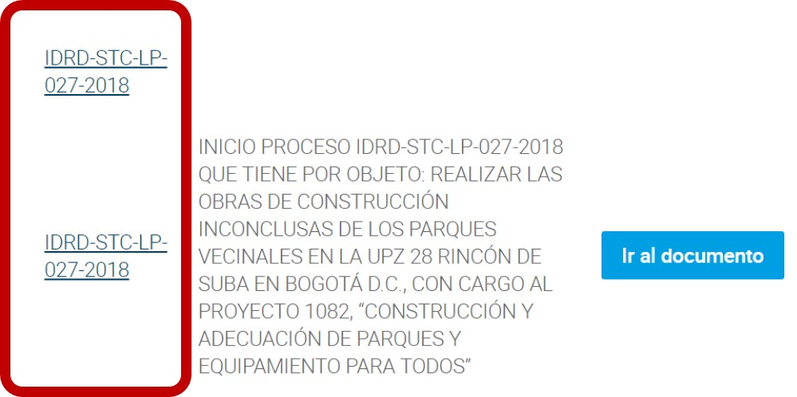
Fuente: Imagen tomada de la página web: https://www.idrd.gov.co/transparencia/informacion-interes/convocatorias

Se observó que, en el módulo de convocatorias, en el encabezado de la página se registró un texto en latín, sin que tenga una relación directa con la información que se está publicando, tal como se observa en la imagen que se muestra a continuación:

Imagen No 2 - Texto de Convocatorias sin relación con el contenido
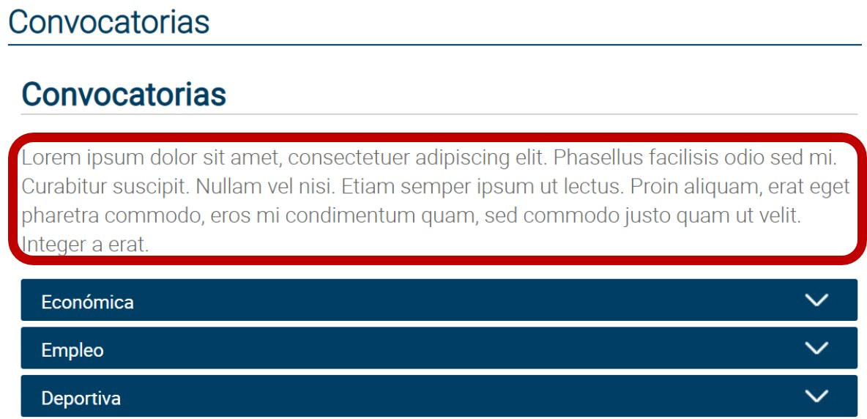
Fuente: https://www.idrd.gov.co/transparencia/informacion-interes/convocatorias

Se observó en el ítem “Convocatorias – Económicas” relacionadas en la página web del instituto, que los registros de procesos contractuales “IDRD-STC-LP-026-2018”, - “IDRD-STC-LP-025-2018” y “IDRD-STC-LP-021-2018”, no cuentan con el botón "ir al documento" tal como se puede observar en la siguiente imagen:

Imagen No 3 - Registros de Convocatorias que no cuente con botón de “ir al documento”
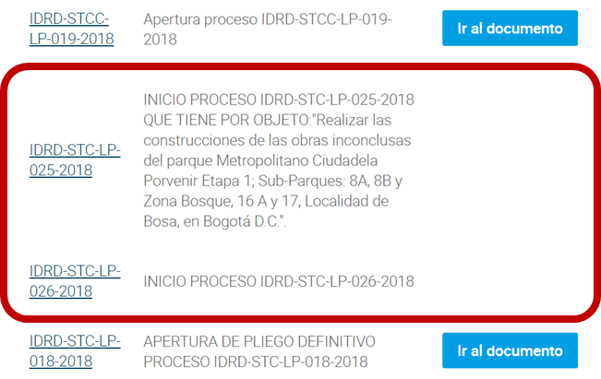
Fuente: Imagen tomada de la página web: https://www.idrd.gov.co/transparencia/informacion-interes/convocatorias

Se encontraron veintiocho y ocho (28) registros relacionados con procesos contractuales que al intentar visualizar su contenido no está accesible, toda vez que; al hacer clic en el link remiten a la página del SECOP II o a la página del IDRD, o abren una página que no es legible, la relación de los casos encontrados se muestra en la siguiente Tabla y en la imagen No. 4:

Tabla No 5 - Relación de registros que presentan problemas para acceder al contenido
No | NOMBRE DEL DOCUMENTO | OBSERVACIÓN DE LA OCI
1 | IDRD-STC-LP-003-2018 | Cuando se da clic en “Ir al documento” en la página de convocatorias, sale un aviso que dice: “This content failed to load”. Mientras que, si se da clic en la convocatoria, y luego ir a la convocatoria, direcciona a la página principal del SECOP https://www.colombiacompra.gov.co/secop-ii
2 | IDRD-STRD-LP-006-2018 | Cuando se da clic en “Ir al documento” en la página de convocatorias, sale un aviso que dice: “This content failed to load”. Mientras que, si se da clic en la convocatoria, y luego ir a la convocatoria, direcciona a la página principal del IDRD https://www.idrd.gov.co/
3 | IDRD -STP-LP-009-2018 | Cuando se da clic en “Ir al documento” en la página de convocatorias, el documento que abre no es legible. (Imagen No 4) Mientras que, si se da clic en la convocatoria, y luego ir a la convocatoria, ahí sí se puede visualizar el documento aviso de convocatoria IDRD -STP-LP-009-2018
4 | IDRD-STP-LP-010 | Cuando se da clic en “Ir al documento” en la página de convocatorias, sale un aviso que dice: “This content failed to load”. Mientras que, si se da clic en la convocatoria, y luego ir a la convocatoria, direcciona a la página principal del IDRD https://www.idrd.gov.co/
5 | IDRD-STP-LP-011 | Cuando se da clic en “Ir al documento” en la página de convocatorias, el documento que abre no es legible. (Imagen No 4) Mientras que, si se da clic en la convocatoria, y luego ir a la convocatoria, ahí sí se puede visualizar el documento aviso de convocatoria IDRD -STP-LP-011-2018
6 | IDRD-STP-LP-012 | Cuando se da clic en “Ir al documento” en la página de convocatorias, el documento que abre no es legible. (Imagen No 4) Mientras que, si se da clic en la convocatoria, y luego ir a la convocatoria, ahí sí se puede visualizar el documento aviso de convocatoria IDRD -STP-LP-012-2018
7 | IDRD-STP-LP-014-2018 | Cuando se da clic en “Ir al documento” en la página de convocatorias, el documento que abre no es legible. (Imagen No 4) Mientras que, si se da clic en la convocatoria, y luego ir a la convocatoria, ahí sí se puede visualizar el documento aviso de convocatoria IDRD -STP-LP-014-2018
8 | IDRD -STP-LP-015-2018 | Cuando se da clic en “Ir al documento” en la página de convocatorias, el documento que abre no es legible. (Imagen No 4 ) Mientras que, si se da clic en la convocatoria, y luego ir a la convocatoria, ahí sí se puede visualizar el documento aviso de convocatoria IDRD -STP-LP-015-2018
9 | IDRD-STCC-LP-019-2018 | El nombre de esta convocatoria se encuentra mal escrito IDRD-STC-LP-019-2018. Cuando se da clic en “Ir al documento” en la página de convocatorias, sale un aviso que dice: “This content failed to load”. Mientras que, si se da clic en la convocatoria, y luego ir a la convocatoria, direcciona a la página principal del IDRD https://www.idrd.gov.co/
10 | IDRD-STC-LP-018-2018 | Cuando se da clic en “Ir al documento” en la página de convocatorias, sale un aviso que dice: “This content failed to load”. Mientras que, si se da clic en la convocatoria, y luego ir a la convocatoria, direcciona a la página principal del SECOP https://www.colombiacompra.gov.co/secop-ii
11 | IDRD-STP-LP-029-2018 | Cuando se da clic en “Ir al documento” en la página de convocatorias, sale un aviso que dice: “This content failed to load”. Mientras que, si se da clic en la convocatoria, y luego ir a la convocatoria, direcciona a la página principal del SECOP https://www.colombiacompra.gov.co/secop-ii
12 | IDRD-STC-LP-027-2018 | Esta convocatoria se encuentra duplicada. Cuando se da clic en “Ir al documento” en la página de convocatorias, sale un aviso que dice: “This content failed to load”. Mientras que, si se da clic en la convocatoria, y luego ir a la convocatoria, direcciona a la página principal del SECOP https://www.colombiacompra.gov.co/secop-ii
13 | IDRD-STC-LP-030-2018 | Cuando se da clic en “Ir al documento” en la página de convocatorias, sale un aviso que dice: “This content failed to load”. Mientras que, si se da clic en la convocatoria, y luego ir a la convocatoria, direcciona a la página principal del SECOP https://www.colombiacompra.gov.co/secop-ii
14 | IDRD-SAF-LP-032-2018 | Cuando se da clic en “Ir al documento” en la página de convocatorias, sale un aviso que dice: “This content failed to load”. Mientras que, si se da clic en la convocatoria, y luego ir a la convocatoria, direcciona a la página principal del SECOP https://www.colombiacompra.gov.co/secop-ii
15 | IDRD-STC-LP-035-2018 | Cuando se da clic en “Ir al documento” en la página de convocatorias, sale un aviso que dice: “This content failed to load”. Mientras que, si se da clic en la convocatoria, y luego ir a la convocatoria, direcciona a la página principal del SECOP https://www.colombiacompra.gov.co/secop-ii
16 | IDRD-STC-LP-037-2018 | Cuando se da clic en “Ir al documento” en la página de convocatorias, sale un aviso que dice: “This content failed to load”. Mientras que, si se da clic en la convocatoria, y luego ir a la convocatoria, direcciona a la página principal del SECOP https://www.colombiacompra.gov.co/secop-ii
17 | IDRD-STC-LP-036-2018 | Cuando se da clic en “Ir al documento” en la página de convocatorias, sale un aviso que dice: “This content failed to load”. Mientras que, si se da clic en la convocatoria, y luego ir a la convocatoria, direcciona a la página principal del SECOP https://www.colombiacompra.gov.co/secop-ii
18 | IDRD-STC-LP-033-2018 | Cuando se da clic en “Ir al documento” en la página de convocatorias, sale un aviso que dice: “This content failed to load”. Mientras que, si se da clic en la convocatoria, y luego ir a la convocatoria, direcciona a la página principal del SECOP https://www.colombiacompra.gov.co/secop-ii
19 | IDRD-STC-LP-034-2018 | Cuando se da clic en “Ir al documento” en la página de convocatorias, sale un aviso que dice: “This content failed to load”. Mientras que, si se da clic en la convocatoria, y luego ir a la convocatoria, direcciona a la página principal del SECOP https://www.colombiacompra.gov.co/secop-ii
20 | IDRD-STC-LP-020-2018 | Cuando se da clic en “Ir al documento” en la página de convocatorias, sale un aviso que dice: “This content failed to load”. Mientras que, si se da clic en la convocatoria, y luego ir a la convocatoria, direcciona a la página principal del SECOP https://www.colombiacompra.gov.co/secop-ii
21 | IDRD-STRD-LP-038-2018 | Cuando se da clic en “Ir al documento” en la página de convocatorias, sale un aviso que dice: “This content failed to load”. Mientras que, si se da clic en la convocatoria, y luego ir a la convocatoria, direcciona a la página principal del SECOP https://www.colombiacompra.gov.co/secop-ii
22 | IDRD-STP-LP-039-2018 | Cuando se da clic en “Ir al documento” en la página de convocatorias, sale un aviso que dice: “This content failed to load”. Mientras que, si se da clic en la convocatoria, y luego ir a la convocatoria, direcciona a la página principal del SECOP https://www.colombiacompra.gov.co/secop-ii
23 | IDRD-STP-LP-040-2018 | Cuando se da clic en “Ir al documento” en la página de convocatorias, sale un aviso que dice: “This content failed to load”. Mientras que, si se da clic en la convocatoria, y luego ir a la convocatoria, direcciona a la página principal del SECOP https://www.colombiacompra.gov.co/secop-ii
24 | IDRD-STRD-LP-001-2019 | Cuando se da clic en “Ir al documento” en la página de convocatorias, sale un aviso que dice: “This content failed to load”. Mientras que, si se da clic en la convocatoria, y luego ir a la convocatoria, direcciona a la página principal del SECOP https://www.colombiacompra.gov.co/secop-ii
25 | IDRD -STRD-LP-001-2018 | Cuando se da clic en “Ir al documento” en la página de convocatorias, el documento que abre no es legible. (Imagen No 4) Mientras que, si se da clic en la convocatoria, y luego ir a la convocatoria, ahí sí se puede visualizar el documento aviso de convocatoria IDRD -STP-LP-001-2018
26 | Escuela de Profesores Actividad Física - EPAF | Cuando se da clic en “Ir al documento” en la página de convocatorias, sale un aviso que dice: “This content failed to load”. Mientras que, si se da clic en la convocatoria, y luego ir a la convocatoria, ahí sí se puede visualizar.
27 | IDRD -STRD-LP-007-2018 | Cuando se da clic en “Ir al documento” en la página de convocatorias, el documento que abre no es legible. Mientras que, si se da click en la convocatoria, y luego ir a la convocatoria, ahí sí se puede visualizar el documento aviso de convocatoria IDRD -STRD-LP-007-2018
28 | IDRD-STRD-LP-008-2018 | Cuando se da clic en “Ir al documento” en la página de convocatorias, sale un aviso que dice: “This content failed to load”. Mientras que, si se da clic en la convocatoria, y luego ir a la convocatoria, direcciona a la página principal del IDRD https://www.idrd.gov.co/
Fuente: tomada de los resultados de la visualización de la información del pagina IDRD

Imagen 4 – Documento que se abre y que no es legible
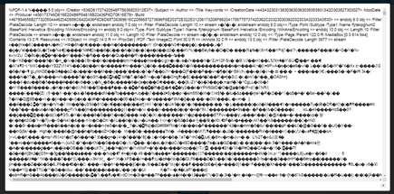
Fuente: Imagen tomada de los resultados que arrojaba la pagina de convocatorias IDRD

Se encontraron nueve (9) documentos publicados en la página web del IDRD que presentan diferencias en cuando a forma, puesto que el nombre registrado difiere en el contenido de información o no guarda forma con respecto a las otras publicaciones, tal como se observa en la siguiente tabla:

Tabla No 6 - Relación de registros diferencias de forma
No | Nombre del Documento | OBSERVACIÓN OCI
1 | IDRD-STRD-LP-002-2019 | El documento del proceso IDRD-STRD-LP-002-2019 corresponde a IDRD-STC-LP-002-2019
2 | IDRD-STRD-LP-003-2019 | El documento del proceso IDRD-STRD-LP-003-2019 corresponde a IDRD-STC-LP-003-2019
3 | IDRD-STRD-LP-004-2019 | El documento del proceso IDRD-STRD-LP-004-2019 corresponde a IDRD-STC-LP-004-2019
4 | IDRD-STRD-LP-005-2019 | El documento del proceso IDRD-STRD-LP-005-2019 corresponde a IDRD-STP-LP-005-2019
5 | IDRD-STC-LP-025-2018 | Esta convocatoria no adjunta documento, se observa que, aunque direcciona a temas relacionados con la LP-025-2018, no guarda la forma con respecto a las otras convocatorias publicadas es necesario unificar criterios de publicación.
6 | IDRD-STC-LP-017-2018 | En esta convocatoria, se observa que, aunque direcciona a temas relacionados con la LP-017-2018, no guarda la forma con respecto a las otras convocatorias publicadas, es necesario unificar criterios de publicación.
7 | Convocatoria IDRD-STC-LP-021-2018. | La forma en el nombre de esta convocatoria es diferente ante las anteriores, se recomienda guardar forma en el nombre de las convocatorias. Adicionalmente, esta convocatoria no adjunta documento, es necesario unificar criterios de publicación.
8 | Convocatoria Programa Rendimiento Deportivo Sector Convencional y Paralímpico del registro de Bogotá D.C | Es necesario unificar criterios de publicación en las sub-divisiones de este ítem y es pertinente revisar si esta convocatoria está en la sub-división adecuada.
9 | IDRD-STC-LP-026-2018 | Esta convocatoria no adjunta documento, se observa que, aunque direcciona a temas relacionados con la LP-026-2018, no guarda la forma con respecto a las otras convocatorias publicadas es necesario unificar criterios de publicación.
Fuente: tomada de los resultados de la visualización de la información de la página IDRD

Preguntas y respuestas frecuentes

Se observó que en la pregunta “¿Qué actividades realizan con persona mayor? el link no envía a la información requerida, puesto que redirige a otra página, la cual no presenta ningún contenido que dé respuesta a la pregunta frecuente, tal como se puede observar en la siguiente tabla:

Tabla No 8 - Link de Preguntas frecuentes que redirige a otra página sin información
Pregunta Persona Mayor | Página donde dirige el Link
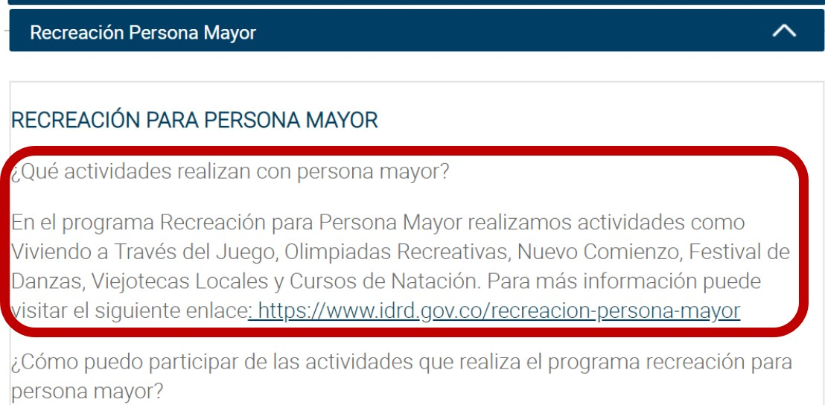 | 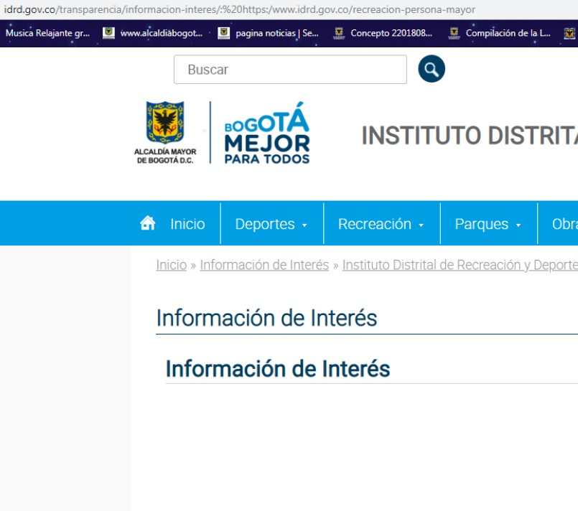
Fuente: Información tomada de la página |https://www.idrd.gov.co/transparencia/informacion-interes/faqs

Por otro lado, se observó que las preguntas frecuentes sólo relacionan información respecto del tema de deportes, pero no se tienen preguntas respecto de las otras áreas misionales de la entidad (Subdirección Técnica de Construcciones y la Subdirección Técnica de Parques).

Glosario

Se observó que en el link (https://www.idrd.gov.co/transparencia/informacion-interes/glosario) se relacionan seis (6) Glosarios, uno por cada subdirección y/o dependencia (Subdirección Técnica Parques, Subdirección Técnica de Recreación y Deporte, Subdirección Técnica Construcciones, Subdirección Administrativa y Financiera, Oficina Asesora Jurídica, Apoyo Corporativo), sin embargo, no se observó un glosario de términos de interés general que sea amigable con el usuario de la página web.

Por otro lado, se observó que hay glosarios que presentan en estilos diferentes en cuanto a letra, negrilla, tamaño de letra, tal y como se observa en la tabla a continuación:

Tabla No 9- Glosario con diferencia en su forma de letra y tamaño
Glosario Oficina Asesora Jurídica | Glosario Subdirección Técnica de Parques
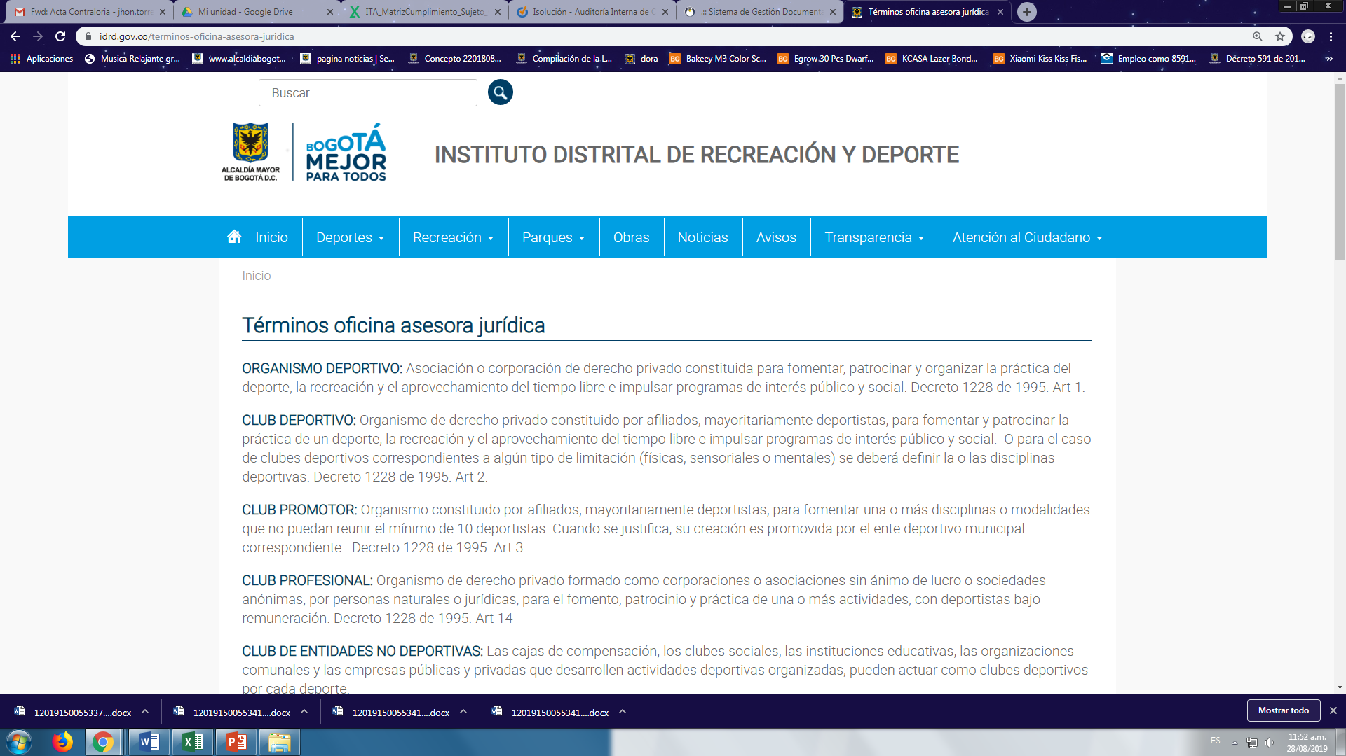 | 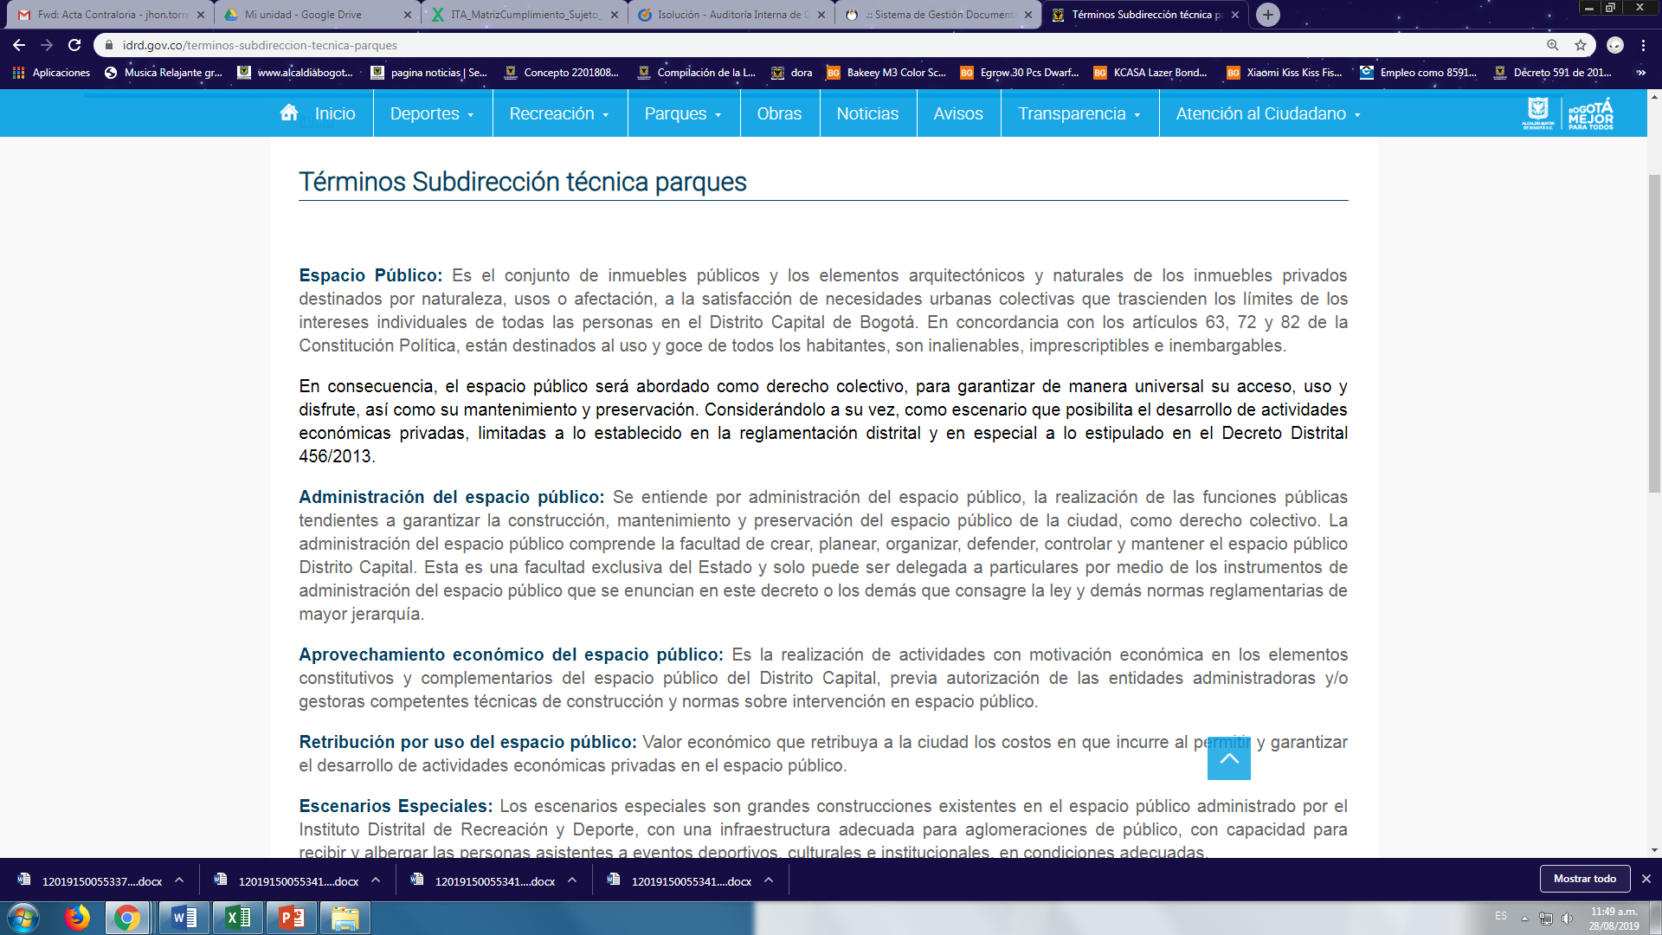
Fuente: Información tomada de https://www.idrd.gov.co/transparencia/informacion-interes/glosario

Se observó que al hacer clic en el link para consultar el glosario de la Subdirección Técnica de Construcciones, direcciona a una página donde aparece el texto de página no encontrada, toda vez que la información no reporta ningún dato, ni ninguna referencia sobre el glosario de la subdirección antes mencionada, la situación indicada se observa en la siguiente imagen:

Imagen 5 - Link de Glosario sin información
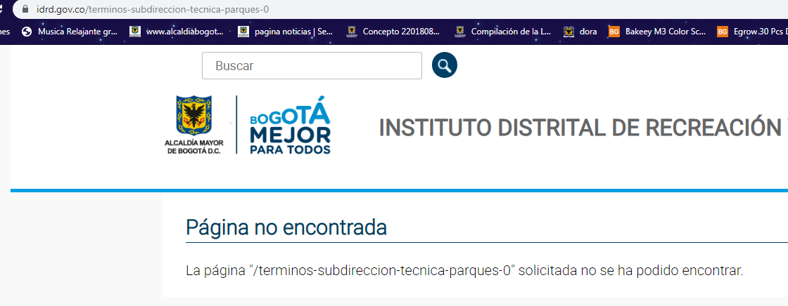
Fuente: https://www.idrd.gov.co/terminos-subdireccion-tecnica-parques-0

PLANEACIÓN

Planes estratégicos, sectoriales e institucionales.

Una vez revisada la información publicada en del módulo de Transparencia - Planeación se observó que relacionan los planes estratégicos de la entidad, atendiendo lo establecido en la Ley 1474 de 2011 y el Decreto 612 de 2018; no obstante, se observó que si bien se relacionan los planes (Plan de Adquisiciones, Plan Institucional de Capacitación, Plan Anual de Seguridad y Salud en el trabajo, Plan Institucional de Archivos de la Entidad- Pinar- Plan Anticorrupción y de Atención al Ciudadano, Plan Estratégico de Tecnologías de la Información y las Comunicaciones - PETI, Plan anual de Incentivos, Plan de Seguridad y Privacidad de la Información, Plan de Tratamiento de Riesgos SGSI, Plan Anual de Vacantes y Previsión de Talento Humano) en la página web del Instituto, no se observó registro de la publicación del “Plan Estratégico de Talento Humano, (Imagen No 6) de conformidad con lo señalado por el numeral 5 del artículo 1° del Decreto 612 de 2018, tal como se observa en la siguiente imagen:

Imagen No 6 - Planes institucionales y estratégicos al Plan de Acción publicados en la Página WEB del IDRD.
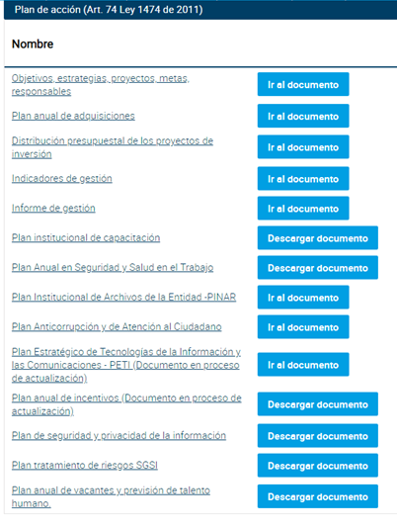
Fuente: Información tomada de la url: https://www.idrd.gov.co/transparencia/planeacion/planes

CONTROL

Defensa judicial

Se verificó la información publicada en la página web del Instituto, (https://www.idrd.gov.co/transparencia/control/defensa-judicial/segundo-trimestre-procesos-judiciales) en cuanto a la defensa judicial, en la cual se encontraron los datos respecto a: número del proceso, tipo, instancia actual, pretensión de la demanda y riesgo de pérdida, dando cumplimiento a lo exigido en el Numeral 7.6 del Anexo 1 de la Resolución 3564 de 2015 del Ministerio de las Tecnologías de la Información y las Comunicaciones. No obstante, lo anterior se observó que la información publicada, se relaciona en “Instancia actual” un número (1, 2) sin que se dé una explicación o se defina una convención del significado de este número de cara al usuario, tal como se observa en la siguiente imagen:

Imagen No 7 – Información de Procesos Judiciales
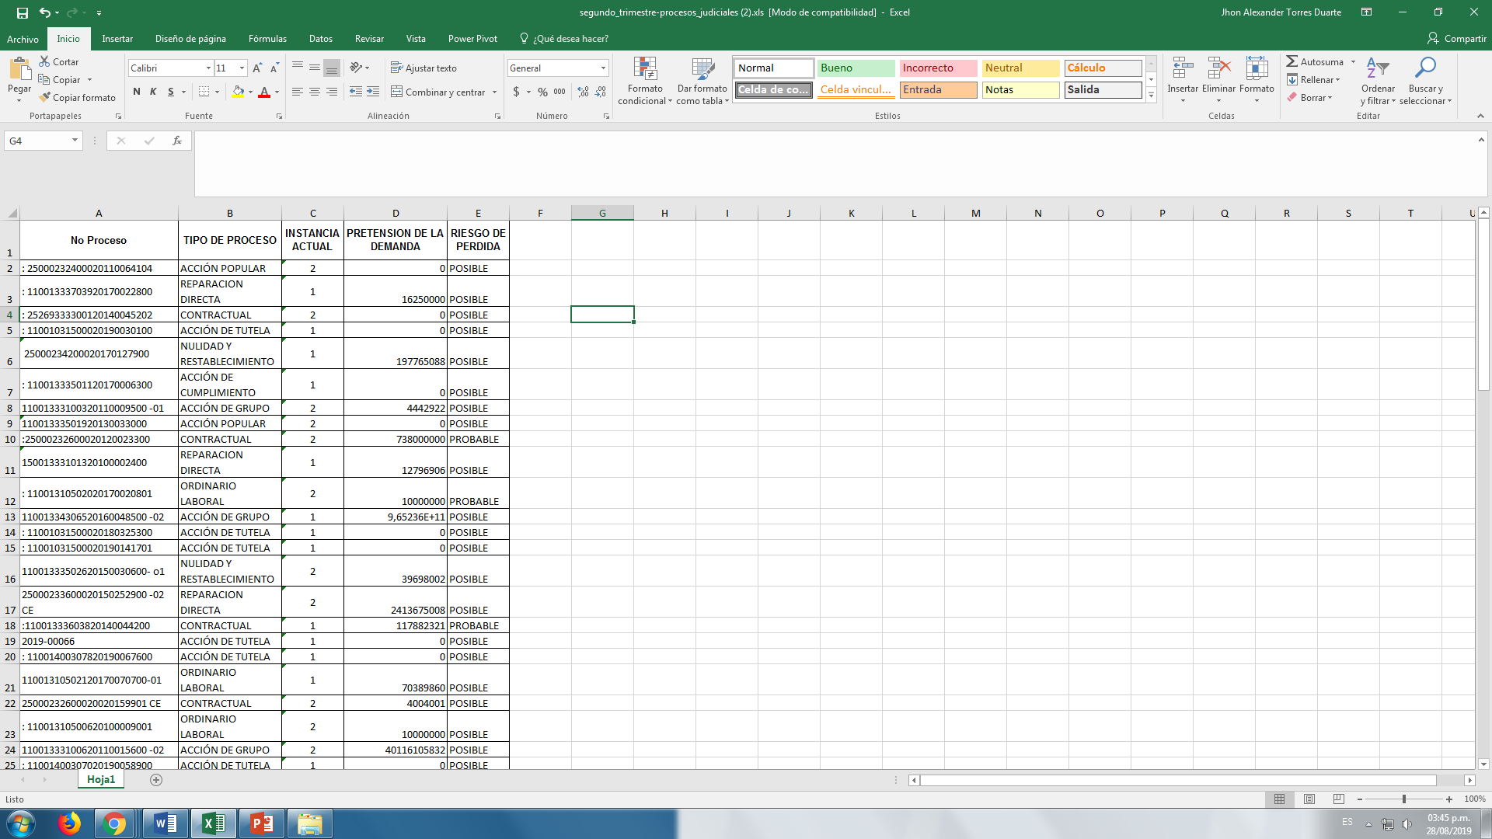
Fuente: Tomado de https://www.idrd.gov.co/transparencia/control/defensa-judicial/segundo-trimestre-procesos-judiciales

INSTRUMENTOS DE GESTIÓN DE INFORMACIÓN PÚBLICA

Índice de Información Clasificada y Reservada

Verificados los registros del ítem de datos abiertos de la página web del Instituto, no se visualiza el registro respectivo al “Índice de Información Pública reservada y clasificada” lo anterior teniendo de presente que se debe publicar en datos abiertos “Como mínimo el Índice de información pública reservada y clasificada y los Registros de Activos de Información deben estar publicados en datos abiertos.”.

Ahora bien, en la página web del Instituto, se encontró datos respecto del índice de información publicada y reservada, esta información se registra como “En proceso de actualización” y este documento se encuentra en el Ítem “Instrumento de gestión de información pública” tal como se describe en la siguiente imagen:

Imagen No 8 – Índice de Información Pública en Instrumentos de gestión de información pública

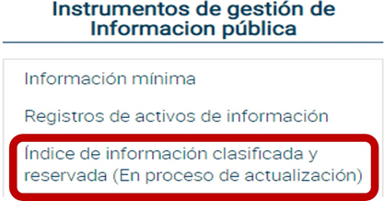
Fuente: tomada de ítem de instrumentos de gestión de información pública página web del IDRD

Por otro lado, se observó que no se relaciona la publicación del acto administrativo por medio del cual se adopta o se actualiza el Índice de Información Clasificada y reservada, esto de conformidad con lo señalado en la Guía de Matriz de Cumplimiento de la Ley 1712 de 2014 de la Procuraduría General de la Nación

Esquema de Publicación de Información

Verificada la información respecto el esquema de publicación se encontró la publicación en la página web del Instituto; sin embargo, no se observó que se hubiese publicado el acto administrativo mediante el cual se adoptó, teniendo en cuenta lo mencionado por la Procuraduría General de la Nación en la Guía Matriz tal como se observa en la siguiente imagen:

Imagen No 9 – Registro de Esquema de Publicación

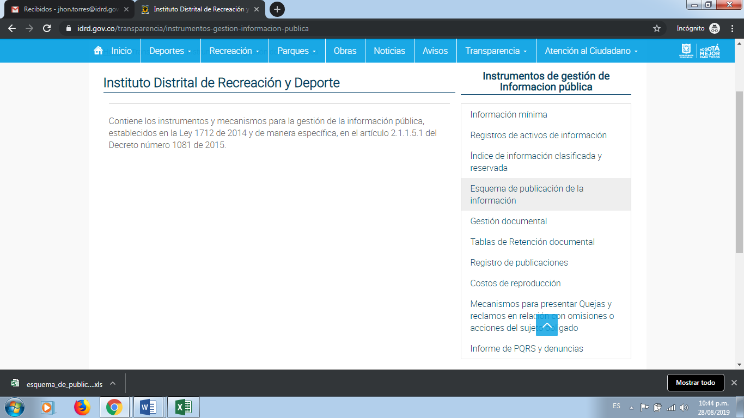
Fuente: https://www.idrd.gov.co/transparencia/instrumentos-gestion-informacion-publica

Tablas de Retención Documental

Verificada la información respecto el esquema de las Tablas de Retención Documental se encontró la publicación en la página web del Instituto, sin embargo, no se observó que se hubiese publicado el acto administrativo mediante el cual fueron adoptadas, teniendo en cuenta lo mencionado por la Procuraduría General de la Nación en la Guía Matriz.

Costos de Reproducción

Se observó en la página web del Instituto la publicación del memorando 20183000153323 (https://www.idrd.gov.co/sitio/idrd/sites/default/files/imagenes/20183000153323_1.pdf) del 26 de febrero de 2018 por medio del cual se ajustó el valor de las fotocopias para el año 2018; no obstante lo anterior, no se encontró publicado el dato respecto a los valores de los costos de reproducción para la vigencia 2019, se relaciona el acto de costos que se encuentra publicado en la página web en la siguiente imagen:

Imagen No 10 – Acto de Costos publicado en la Página Web del IDRD

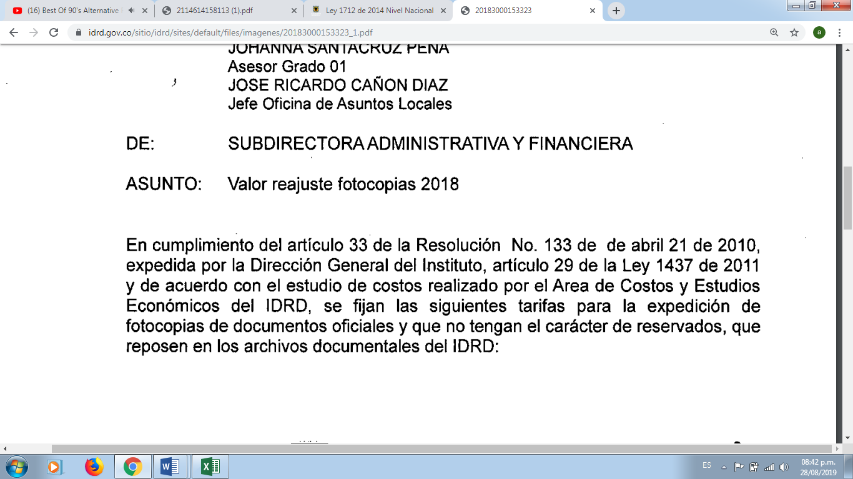
Fuente: https://www.idrd.gov.co/sitio/idrd/sites/default/files/imagenes/20183000153323_1.pdf

HABEAS DATA

Se observó que la entidad cuenta en su página web con el documento denominado “Manual de Política de Tratamiento de Datos Personales” (Imagen No 11), sin embargo, no se observó el registro de la publicación que dé cuenta que se efectuó el proceso de inscripción en el “Registro Nacional de Bases de datos ante la Superintendencia de Industria y Comercio”; esto, teniendo en consideración lo solicitado en la Guía Matriz para el Cumplimiento de la 1712 proferido por la Procuraduría General de la Nación. Sin embargo, se aclara que la OCI constató la inscripción de esta información mediante radicado No 19-7902 de fecha enero 15 de 2019 (Imagen No 12).

Imagen No 11- Información Publicada respecto a la Protección de Datos Personales

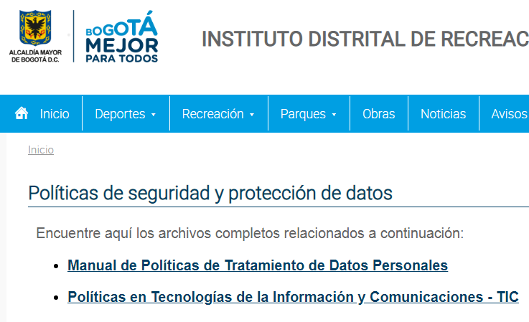
Fuente: https://www.idrd.gov.co/politicas-seguridad-y-proteccion-datos

Imagen No 12- Constancia de la Inscripción en el Registro de Bases de datos de la SIC
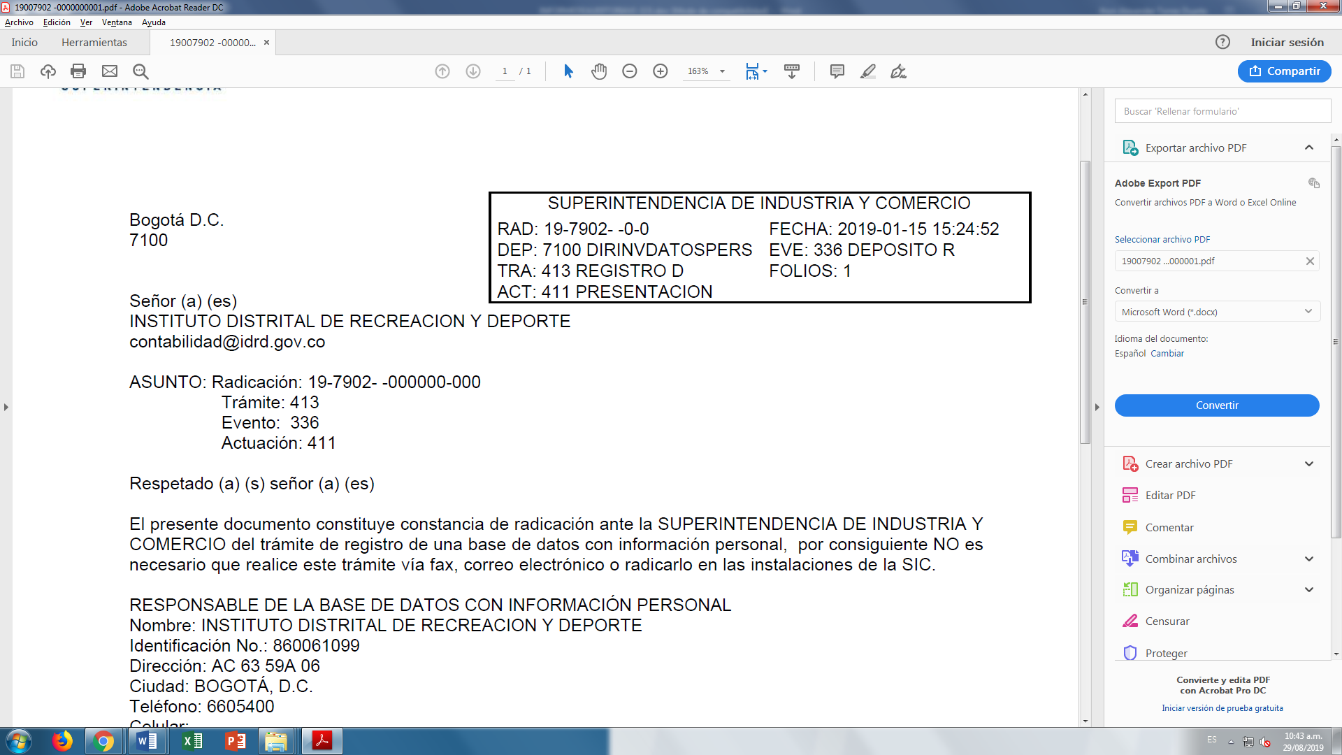
Fuente: Información extraída de la Pagina web de la Superintendencia de Industria y Comercio

RECOMENDACIONES

De acuerdo con los resultados del seguimiento realizado por esta Oficina se emiten las siguientes recomendaciones:

Generales

- Analizar la contextualización de la entidad teniendo presente los usuarios de la página web del IDRD, por lo cual se sugiere realizar una descripción de cada uno de los documentos publicados con el objetivo de brindar a los usuarios una idea clara de la información registrada en la página web.

- Realizar sensibilización a los funcionarios del Instituto acerca del contenido y ubicación de la información que se publica en el link Transparencia.

- Revisar la estructura de la información que se registra en el link de transparencia del portal web del Instituto, buscando que se adecúe con lo exigido por la normatividad vigente.

- Verificar que los links que se registran en la página web direccionen a la información a la que hacen referencia y requerida por el usuario.

- Revisar que la escritura de los nombres de los documentos se encuentre de manera uniforme y coherente con su contenido.

Específicos

- Verificar la información publicada en el portal web de datos abiertos, para actualizarla de acuerdo a la información generada por parte del IDRD.

- Revisar la información publicada en la página web, respecto del Módulo de “Información de Interés”, atendiendo a que los datos que se publiquen estén disponibles y guarden coherencia con los documentos que lo soporten.

- Definir criterios para organizar la información respecto de los temas relacionados con la convocatoria (Económica, deportiva, Empleo) y Estudios e Investigaciones, lo que permita establecer donde se debe registrar la información.

- Verificar la información publicada en la página web respecto del Plan Estratégico de Talento Humano de conformidad con lo señalado en el numeral 5 del artículo 1° del Decreto 612 de 2018.

- Verificar que se encuentren publicados los actos administrativos de adopción y/o actualización correspondiente a: Tablas de Retención Documental, Índice de información clasificada y reservada y Esquema de publicación de la Información.

- Publicar en la página web del IDRD, la constancia de la inscripción en el registro de bases de datos emitida por la SIC.

Finalmente, las observaciones que fueron presentadas en este informe, serán objeto de seguimiento por parte de la OCI, por lo que se recomienda realizar los ajustes pertinentes en la página web, documentar las oportunidades de mejora o acciones correctivas a que haya lugar en el marco del sistema de gestión de calidad y realizar monitoreo y autoevaluación como actividades esenciales del rol de primera línea de defensa.

Cordialmente,

ROSALBA GUZMÁN GUZMÁN
Jefe de la Oficina de Control Interno

Elaboró: Kelly Johana Serrano – Jhon Alexander Torres.

Este documento (para efecto de publicación) es una copia del original, el cual reposa en la Oficina de Control Interno y obra con las firmas correspondientes; puede ser solicitado en la Oficina de Control Interno del IDRD.
ORFEO – Rad 558753 del 28/08/2019

Integración de los planes institucionales y estratégicos al Plan de Acción. Las entidades del Estado, de acuerdo con el ámbito de aplicación del Modelo Integrado de Planeación y Gestión, al Plan de Acción de que trata el artículo 74 de la Ley 1474 de 2011, deberán integrar los planes institucionales y estratégicos que se relacionan a continuación y publicarlo, en su respectiva página web, a más tardar el 31 de enero de cada año: … 5. Plan Estratégico de Talento Humano
Defensa Judicial, los sujetos obligados deben publicar, trimestralmente un informe sobre las demandas contra el sujeto obligado, incluyendo: - Número de demandas. - Estado en que se encuentra. - Pretensión o cuantía de la demanda. - Riesgo de pérdida
Guía Matriz de Cumplimiento (Versión 4) - Ley 1712 de 2014.- Procuraduría General de la Nación
Índice de Información Clasificada y Reservada O. Adoptado y actualizado por medio de acto administrativo o documento equivalente de acuerdo con el régimen legal al sujeto obligado, de conformidad con lo establecido por el acuerdo No. 004 de 2013 del Archivo General de la Nación.
k. Adoptado y actualizado por medio de acto administrativo o documento equivalente de acuerdo con el régimen legal al sujeto obligado, de conformidad con lo establecido por el acuerdo No. 004 de 2013 del Archivo General de la Nación.
b. Adoptadas y actualizadas por medio de acto administrativo o documento equivalente de acuerdo con el régimen legal al sujeto obligado, de conformidad con lo establecido por el acuerdo No. 004 de 2013 del Archivo General de la Nación.
Artículo 25. Definición. El Registro Nacional de Bases de Datos es el directorio público de las bases de datos sujetas a Tratamiento que operan en el país. El registro será administrado por la Superintendencia de Industria y Comercio y será de libre consulta para los ciudadanos. Para realizar el registro de bases de datos, los interesados deberán aportar a la Superintendencia de Industria y Comercio las políticas de tratamiento de la información, las cuales obligarán a los responsables y encargados del mismo, y cuyo incumplimiento acarreará las sanciones correspondientes.
Protección de Datos Personales - Evidencie por medio de una URL, la comunicación de la SIC, donde se demuestre la culminación de dicho proceso de inscripción en el Registro Nacional de Base de Datos ante la SIC

